# 2-4 انجام آزمايش

مقادير نامي ترانسفورماتور را يادداشت كنيد و سیم­پیچی­های اولیه و ثانویه را مشخص نمایید.

V 230/400 = HV

V 115/230 = LV

**2-4-1 بررسی اتصالات مختلف ترانسفورماتور**

1. سیم­پیچ اولیه ترانسفورماتور با ولتاژ نامی 230 ولت (تپ وسط) را انتخاب و به صورت ستاره سربندی کنید. سیم­پیچ ثانويه با مقدار نامی 115 ولت را نيز به صورت ستاره ببنديد. ولتاژ فاز اوليه را با استفاده از اتوترانسفورماتور، برابر 230 ولت تنظیم کنید و مقادير ولتاژ خط اوليه و ولتاژهاي فاز و خط ثانويه را يادداشت كنيد.

VP1 = 230v VL1 = 387v

VP2 = 114v VL2 = 200v

1. 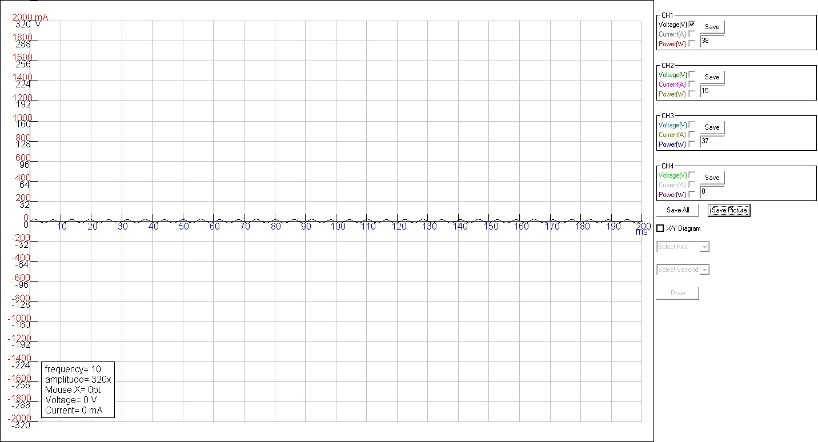اتصال ثانويه را در حالت مثلث قرار دهيد. مثلث را باز کنید و یک ولت­متر را در مسیر سری کنید و دوباره مثلث را ببندید. ولتاژ مثلث باز را اندازه گیری نمایید. اندازه این ولتاژ چقدر است. شکل ولتاژ را ببینید و در مورد آن توضیح دهید.

همان طور که مشاهده می‌شود، ولتاژ مثلث باز تقریبا برابر صفر است که نشان می‌دهد اتصالات صحیح هستند.

1. مقادیر ولتاژهای فاز و خط (اولیه و ثانویه) را در این اتصال (ستاره به مثلث) اندازه­گیری نمایید.

VP1 = 234v VL1 = 387v

VP2 = 118v VL2 = 119v

1. اولیه را به صورت مثلث بببندید و با ثانویه ستاره و مثلث آزمایش را تکرار کنید.

For delta – delta:

VL1 = 382v

VP2 = 201v VL2 = 203v

For delta – Y:

VP1 = 231v VL1 = 382v

VP2 = 202v VL2 = 335v

1. ولتاژ مثلث باز را در این حالت با حالت قبل مقایسه نمایید. شکل ولتاژ را ببینید و در مورد آن توضیح دهید.

در این حالت نیز ولتاژ تقریبا برابر صفر (۴ ولت) می‌باشد که همان نتیجه‌ی قبل را می‌گیریم.

**2-4-2 آزمایش باباری**

**الف) بار اهمی خالص**

ثابت (volt)=380 V­L1=

|  |  |  |  |  |  |
| --- | --- | --- | --- | --- | --- |
| I11 | I12 | P11 | P12 | V­2 | I2 |
| 0.234733 | 0.228922 | 53.868366 | 52.909245 | 217.611908 | 0.383806 |
| 0.208273 | 0.200637 | 47.562679 | 46.333042 | 218.455856 | 0.383395 |
| 0.180057 | 0.174535 | 41.182682 | 40.434746 | 219.177139 | 0.335675 |
| 0.151773 | 0.14591 | 34.933842 | 34.023392 | 220.671387 | 0.287969 |
| 0.12344 | 0.118513 | 28.414806 | 27.38925 | 222.070297 | 0.240682 |
| 0.093456 | 0.039271 | 20.593727 | 8.918756 | 223.879211 | 0.192348 |
| 0.045227 | 0.039878 | 10.342379 | 9.219671 | 226.634232 | 0.14565 |
| 0.076452 | 0.070836 | 17.510551 | 16.328272 | 226.927643 | 0.056027 |

**ب) بار اهمی- سلفی (مختلط)**

در این مرحله مطابق شکل 6-ب، سه سلف را با سه مقاومت موازی و ترکیب را به صورت ستاره ببنديد. سپس آن را به ثانویه ترانسفورماتور متصل نمایید. بار اهمی را در پله دوم قرار دهید و مقدار بار سلفی را در هر مرحله تغییر دهید و آزمایش قبل را تکرار کنید.

|  |  |  |  |  |  |
| --- | --- | --- | --- | --- | --- |
| I11 | I12 | P11 | P12 | V­2 | I2 |
| 0.088608 | 0.082058 | -18.634201 | -17.166464 | 226.243118 | 0.112477 |
| 0.009934 | 0.099526 | -15.010982 | -17.737059 | 225.724442 | 0.138018 |
| 0.115079 | 0.107534 | 17.658051 | 16.38328 | 225.810303 | 0.173014 |
| 0.136922 | 0.131351 | 18.14213 | 17.010643 | 223.952148 | 0.2126 |
| 0.160036 | 0.153695 | 19.258854 | 17.635326 | 224.150116 | 0.250096 |
| 0.184628 | 0.176207 | 20.145147 | 18.627954 | 224.30275 | 0.29001 |
| 0.183776 | 0.176608 | 19.7819 | 18.862907 | 223.470139 | 0.289944 |
| 0.208502 | 0.200627 | 20.678661 | 19.568022 | 224.9823 | 0.332019 |

**ج) بار اهمی- خازنی (مختلط)**

در این مرحله مطابق شکل 6-ج، سه خازن را با سه مقاومت موازی و ترکیب را به صورت ستاره ببنديد. سپس آن را به ثانویه ترانسفورماتور متصل نمایید. بار اهمی را در پله دوم قرار دهید و مقدار بار خازنی را در هر مرحله تغییر دهید و آزمایش قبل را تکرار کنید.

|  |  |  |  |  |  |
| --- | --- | --- | --- | --- | --- |
| I11 | I12 | P11 | P12 | V­2 | I2 |
| 0.080225 | 0.073726 | -17.574453 | -16.419882 | 227.30954 | 0.105098 |
| 0.091297 | 0.087058 | -17.77453 | -16.679695 | 226.989395 | 0.12863 |
| 1.063628 | 0.009862 | -22.030464 | -13.118739 | 227.441635 | 0.15886 |
| 0.115461 | 0.115507 | 15.749963 | 15.760207 | 227.211914 | 0.197445 |
| 0.13545 | 0.131358 | 15.927113 | 15.861801 | 227.432922 | 0.233327 |
| 0.158975 | 0.158873 | 16.567945 | 16.392403 | 228.009735 | 0.275686 |
| 0.182091 | 0.179998 | 16.473824 | 16.564678 | 227.831573 | 0.31518 |
| 0.206593 | 0.2024 | 17.470432 | 16.7901 | 227.992813 | 0.351532 |

**2-4-3 تعیین ضریب توان**

مطابق شکل 7، به مدار شکل 6-ج، یک آمپرمتر اضافه کنید تا جریان مقاومتی را بخواند. حال مقدار مقاومت و خازن را آنقدر تغییر دهید تا ضریب توان 5/0 شود (چگونه می­توان این کار را انجام داد؟) در این حالت مقادير جريان­های اوليه (I11 و I12­)، جريان­های ثانویه (I21 و I22­)، ولتاژ اوليه (V1) و ثانويه (V2) و توان ورودي (P11+P12) را يادداشت كنيد.

|  |  |  |  |  |  |  |  |
| --- | --- | --- | --- | --- | --- | --- | --- |
| I22 | I21 | V2 | P12 | P11 | I12 | I11 | V1 |
| 0.055815 | 0.351532 | 225.024323 | 9.591404 | 10.090424 | 0.16996 | 0.171489 | 231.4326 |

# 2-5 پرسش و محاسبه

1. در آزمايش 2-4-1، نسبت ولتاژ ثانويه به اوليه را بدست آوريد و با تئوري مقايسه كنيد.

باید نسبت ولتاژ‌های فاز را بسنجیم:

Vp1/Vp2 = 2.017

Vp1/Vp2 = 1.983

Vp1/Vp2 = 1.953

Vp1/Vp2 = 1.901

چون هنوز باری وصل نکرده ایم، این اعداد به مقادیر تئوری مشابه هستند.

1. رگولاسيون ولتاژ را در بار اهمي، به ازای مقادیر مختلف جریان محاسبه كنيد.

Vnl = 230v VR = ( Vfl – Vfl ) / Vfl

|  |  |
| --- | --- |
| V­2 | VR |
| 217.611908 | 5.693 |
| 218.455856 | 5.284 |
| 219.177139 | 4.940 |
| 220.671387 | 4.228 |
| 222.070297 | 3.571 |
| 223.879211 | 2.734 |
| 226.634232 | 1.485 |
| 226.927643 | 1.354 |

1. رگولاسيون ولتاژ را در بار مختلط (پسفاز و پیشفاز) محاسبه كنيد و پس از مقايسه با بار اهمي علت اختلاف را شرح دهيد.

|  |  |  |  |
| --- | --- | --- | --- |
| V2L | VRL | V2c | VRc |
| 226.243118 | 1.68 | 227.30954 | 1.87 |
| 225.724442 | 1.87 | 226.989395 | 1.32 |
| 225.810303 | 1.85 | 227.441635 | 1.12 |
| 223.952148 | 2.70 | 227.211914 | 1.23 |
| 224.150116 | 2.61 | 227.432922 | 1.13 |
| 224.30275 | 2.54 | 227.659735 | 1.03 |
| 223.470139 | 2.92 | 227.831573 | 0.95 |
| 222.9823 | 3.14 | 227.992813 | 0.88 |

مشاهده می‌شود که VR برای بار سلفی افزایش و برای بار خازنی کاهش می‌یابد که طبق بررسی برداری با محاسبات سازگار است. (دلیل کاهش این است که جریان پیش‌فاز بوده و با جمع برداری، مقدار Vfl میتواند با افزایش جریان حتی بیشتر از Vnl شود.)

1. مشخصه خارجي ترانسفورماتور را در بار اهمی و مختلط ( و ) رسم نماييد.

**شبیه‌سازی‌ها در MATLAB:**

**۱) Y_Y:**

**STATES:**

**Il_Lm: TP Trans 12 Term/T1= 1.66 Arms -90.06 °**

**Il_winding_1: TP Trans 12 Term/T2= 2.35 Arms -165.06 °**

**Il_Lm: TP Trans 12 Term/T2= 1.66 Arms 149.94 °**

**Il_winding_1: TP Trans 12 Term/T3= 2.35 Arms 74.94 °**

**Il_Lm: TP Trans 12 Term/T3= 1.66 Arms 29.94 °**

**MEASUREMENTS:**

**U_V line p= 17299.91 Vrms 29.95°**

**U_V line s= 43238.52 Vrms 29.94°**

**U_V phase s= 24963.77 Vrms -60.06°**

**U_V phase p= 9988.11 Vrms -120.05°**

**SOURCES:**

**U_A: Three-Phase Source= 10000.00 Vrms 0.00°**

**U_B: Three-Phase Source= 10000.00 Vrms -120.00°**

**U_C: Three-Phase Source= 10000.00 Vrms 120.00°**

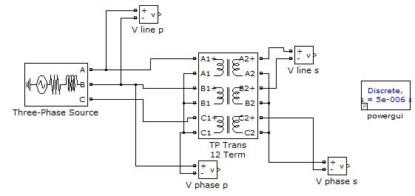

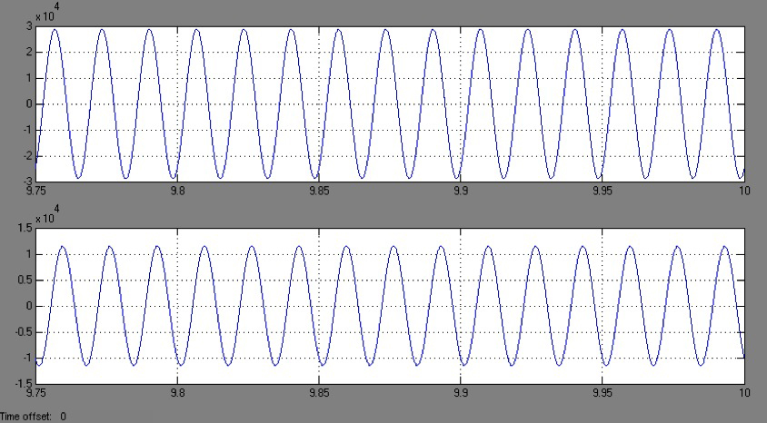

**Ocsilloscope 1**

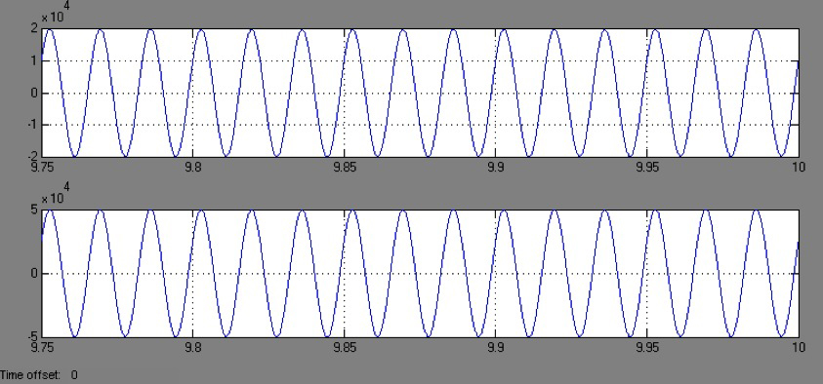

**Ocsilloscope 2**

**آزمایش مثلث باز:**

**STATES:**

**Il_Lm: TP Trans 12 Term/T1= 1.66 Arms -90.06 °**

**Il_winding_1: TP Trans 12 Term/T2= 2.35 Arms -165.06 °**

**Il_Lm: TP Trans 12 Term/T2= 1.66 Arms 149.94 °**

**Il_winding_1: TP Trans 12 Term/T3= 2.35 Arms 74.94 °**

**Il_Lm: TP Trans 12 Term/T3= 1.66 Arms 29.94 °**

**MEASUREMENTS:**

**U_V line p = 17299.91 Vrms 29.95°**

**U_V line & phase s = 0.00 Vrms -173.15°**

**U_V phase p = 9988.11 Vrms -120.05°**

**SOURCES:**

**U_A: Three-Phase Source= 10000.00 Vrms 0.00°**

**U_B: Three-Phase Source= 10000.00 Vrms -120.00°**

**U_C: Three-Phase Source= 10000.00 Vrms 120.00°**

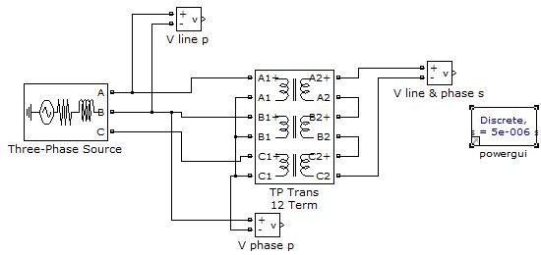

**۲) delta ـ Y:**

**STATES:**

**Il_Lm: TP Trans 12 Term/T1= 1.66 Arms -90.06 °**

**Il_winding_1: TP Trans 12 Term/T2= 2.35 Arms -165.06 °**

**Il_Lm: TP Trans 12 Term/T2= 1.66 Arms 149.94 °**

**Il_winding_1: TP Trans 12 Term/T3= 2.35 Arms 74.94 °**

**Il_winding_2: TP Trans 12 Term/T3= 0.00 Arms 0.00 °**

**Il_Lm: TP Trans 12 Term/T3= 1.66 Arms 29.94 °**

**MEASUREMENTS:**

**U_V line p= 17299.91 Vrms 29.95°**

**U_V line & phase s= 24963.77 Vrms -0.06°**

**U_V phase p= 9988.11 Vrms -120.05°**

**SOURCES:**

**U_A: Three-Phase Source= 10000.00 Vrms 0.00°**

**U_B: Three-Phase Source= 10000.00 Vrms -120.00°**

**U_C: Three-Phase Source= 10000.00 Vrms 120.00°**

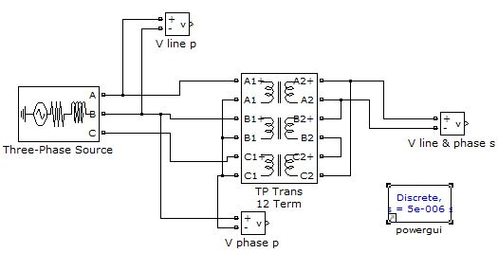

**۳) delta _ delta:**

**STATES:**

**Il_winding_1: TP Trans 12 Term/T1= 4.07 Arms -15.17 °**

**Il_Lm: TP Trans 12 Term/T1= 2.88 Arms -60.17 °**

**Il_winding_1: TP Trans 12 Term/T2= 4.07 Arms -135.17 °**

**Il_Lm: TP Trans 12 Term/T2= 2.88 Arms 179.83 °**

**Il_winding_1: TP Trans 12 Term/T3= 4.07 Arms 104.83 °**

**Il_winding_2: TP Trans 12 Term/T3= 0.00 Arms 154.60 °**

**Il_Lm: TP Trans 12 Term/T3= 2.88 Arms 59.83 °**

**MEASUREMENTS:**

**U_V line & phase p = 17258.81 Vrms 29.85°**

**U_V line & phase s = 43135.80 Vrms 29.83°**

**SOURCES:**

**U_A: Three-Phase Source = 10000.00 Vrms 0.00°**

**U_B: Three-Phase Source = 10000.00 Vrms -120.00°**

**U_C: Three-Phase Source = 10000.00 Vrms 120.00°**

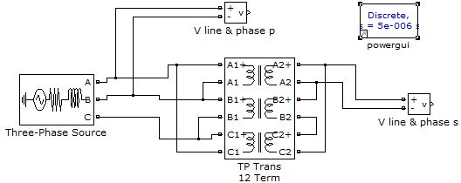

**۴) Y ـ delta:**

**STATES:**

**Il_winding_1: TP Trans 12 Term/T1= 4.07 Arms -15.17 °**

**Il_Lm: TP Trans 12 Term/T1= 2.88 Arms -60.17 °**

**Il_winding_1: TP Trans 12 Term/T2= 4.07 Arms -135.17 °**

**Il_Lm: TP Trans 12 Term/T2= 2.88 Arms 179.83 °**

**Il_winding_1: TP Trans 12 Term/T3= 4.07 Arms 104.83 °**

**Il_Lm: TP Trans 12 Term/T3= 2.88 Arms 59.83 °**

**MEASUREMENTS:**

**U_V line & phase p = 17258.81 Vrms 29.85°**

**U_V line s = 74713.40 Vrms 59.83°**

**U_V phase s = 43135.80 Vrms -30.17°**

**SOURCES:**

**U_A: Three-Phase Source = 10000.00 Vrms 0.00°**

**U_B: Three-Phase Source = 10000.00 Vrms -120.00°**

**U_C: Three-Phase Source = 10000.00 Vrms 120.00°**

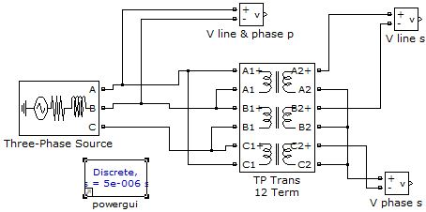

**۵) بار اهمی:**

**STATES:**

**Il_transfo_1_Lm: Three-Phase Transformer (Two Windings)= 0.39 Arms -90.96 °**

**Il_transfo_2_winding_1: Three-Phase Transformer (Two Windings)= 39.61 Arms -122.43 °**

**Il_transfo_2_winding_2: Three-Phase Transformer (Two Windings)= 91.50 Arms 58.13 °**

**Il_transfo_2_Lm: Three-Phase Transformer (Two Windings)= 0.39 Arms 149.04 °**

**Il_transfo_3_winding_1: Three-Phase Transformer (Two Windings)= 39.61 Arms 117.57 °**

**Il_transfo_3_winding_2: Three-Phase Transformer (Two Windings)= 91.50 Arms -61.87 °**

**Il_transfo_3_Lm: Three-Phase Transformer (Two Windings)= 0.39 Arms 29.04 °**

**MEASUREMENTS:**

**U_Voltage Measurement= 734920.72 Vrms 29.97°**

**U_Voltage Measurement1= 734920.72 Vrms 89.97°**

**U_Voltage Measurement2= 314501.18 Vrms -91.87°**

**I_Current Measurement= 91.50 Arms -1.87°**

**I_Current Measurement1= 39.61 Arms -2.43°**

**I_Current Measurement2= 39.61 Arms 117.57°**

**SOURCES:**

**U_A: Three-Phase Source= 424352.45 Vrms 0.00°**

**U_B: Three-Phase Source= 424352.45 Vrms -120.00°**

**U_C: Three-Phase Source= 424352.45 Vrms 120.00°**

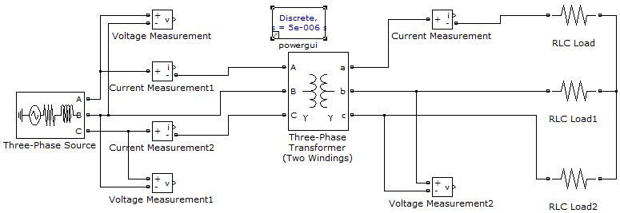

**۶) بار اهمی ـ القایی:**

**STATES:**

**Il_RLC Load1= 171.83 Arms 148.34 °**

**Il_RLC Load2= 171.83 Arms 28.34 °**

**Il_RLC Load= 171.83 Arms -91.66 °**

**Il_transfo_1_Lm: Three-Phase Transformer (Two Windings)= 0.38 Arms -90.82 °**

**Il_transfo_2_winding_1: Three-Phase Transformer (Two Windings)= 82.84 Arms 175.02 °**

**Il_transfo_2_winding_2: Three-Phase Transformer (Two Windings)= 192.11 Arms -5.10 °**

**Il_transfo_2_Lm: Three-Phase Transformer (Two Windings)= 0.38 Arms 149.18 °**

**Il_transfo_3_winding_1: Three-Phase Transformer (Two Windings)= 82.84 Arms 55.02 °**

**Il_transfo_3_winding_2: Three-Phase Transformer (Two Windings)= 192.11 Arms -125.10 °**

**Il_transfo_3_Lm: Three-Phase Transformer (Two Windings)= 0.38 Arms 29.18 °**

**MEASUREMENTS:**

**U_Voltage Measurement= 734133.18 Vrms 29.98°**

**U_Voltage Measurement1= 734133.18 Vrms 89.98°**

**U_Voltage Measurement2= 295313.41 Vrms -91.66°**

**I_Current Measurement= 192.11 Arms -65.10°**

**I_Current Measurement1= 82.84 Arms -64.98°**

**I_Current Measurement2= 82.84 Arms 55.02°**

**SOURCES:**

**U_A: Three-Phase Source= 424352.45 Vrms 0.00°**

**U_B: Three-Phase Source= 424352.45 Vrms -120.00°**

**U_C: Three-Phase Source= 424352.45 Vrms 120.00°**

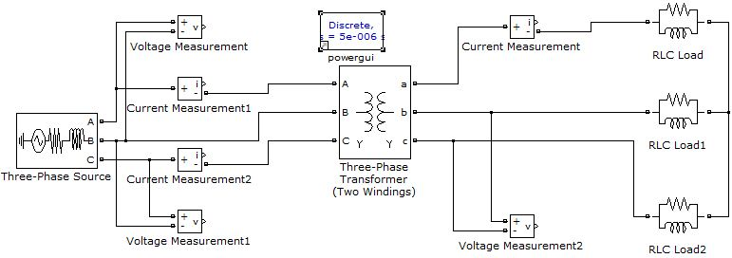

**۷) بار اهمی ـ خازنی:**

**STATES:**

**Uc_RLC Load1= 194191.88 Vrms -122.11 °**

**Uc_RLC Load2= 194191.88 Vrms 117.89 °**

**Uc_RLC Load= 194191.88 Vrms -2.11 °**

**Il_transfo_1_Lm: Three-Phase Transformer (Two Windings)= 0.41 Arms -91.12 °**

**Il_transfo_2_winding_1: Three-Phase Transformer (Two Windings)= 93.60 Arms -59.01 °**

**Il_transfo_2_winding_2: Three-Phase Transformer (Two Windings)= 218.81 Arms 121.32 °**

**Il_transfo_2_Lm: Three-Phase Transformer (Two Windings)= 0.41 Arms 148.88 °**

**Il_transfo_3_winding_1: Three-Phase Transformer (Two Windings)= 93.60 Arms -179.01 °**

**Il_transfo_3_winding_2: Three-Phase Transformer (Two Windings)= 218.81 Arms 1.32 °**

**Il_transfo_3_Lm: Three-Phase Transformer (Two Windings)= 0.41 Arms 28.88 °**

**MEASUREMENTS:**

**U_Voltage Measurement= 735816.27 Vrms 29.95°**

**U_Voltage Measurement1= 735816.27 Vrms 89.95°**

**U_Voltage Measurement2= 336350.20 Vrms -92.11°**

**I_Current Measurement= 218.81 Arms 61.32°**

**I_Current Measurement1= 93.60 Arms 60.99°**

**I_Current Measurement2= 93.60 Arms -179.01°**

**SOURCES:**

**U_A: Three-Phase Source= 424352.45 Vrms 0.00°**

**U_B: Three-Phase Source= 424352.45 Vrms -120.00°**

**U_C: Three-Phase Source= 424352.45 Vrms 120.00°**

